2019年度

中共广元市委机构编制

委员会办公室部门决算

编

制

说

明

目录

第一部分部门概况

一、基本职能及主要工作

二、机构设置

第二部分 2019年度部门决算情况说明

一、收入支出决算总体情况说明

二、收入决算情况说明

三、支出决算情况说明

四、财政拨款收入支出决算总体情况说明

五、一般公共预算财政拨款支出决算情况说明

六、一般公共预算财政拨款基本支出决算情况说明

七、“三公”经费财政拨款支出决算情况说明

八、政府性基金预算支出决算情况说明

九、 国有资本经营预算支出决算情况说明

十、其他重要事项的情况说明

第三部分名词解释

第四部分附件

附件1

附件2

第五部分附表

一、收入支出决算总表

二、收入决算表

三、支出决算表

四、财政拨款收入支出决算总表

五、财政拨款支出决算明细表

六、一般公共预算财政拨款支出决算表

七、一般公共预算财政拨款支出决算明细表

八、一般公共预算财政拨款基本支出决算表

九、一般公共预算财政拨款项目支出决算表

十、一般公共预算财政拨款“三公”经费支出决算表

十一、政府性基金预算财政拨款收入支出决算表

十二、政府性基金预算财政拨款“三公”经费支出决算表

十三、国有资本经营预算支出决算表

# 第一部分 部门概况

## 一、基本职能及主要工作

（一）主要职能。

中共广元市委机构编制委员会办公室(以下简称市委编办)承担中共广元市委机构编制委员会的具体工作，主要负责全市行政管理体制改革以及机构编制日常管理，是市委的工作部门，列入市委机构序列。

主要职能职责如下：

1.贯彻执行中央关于行政管理体制改革和机构改革、事业单位改革及机构编制管理的方针政策、法律法规规章，研究起草规章草案、规范性文件，制定相关政策并监督实施。

2.研究拟订全市行政管理体制改革和机构改革方案，审核市级部门“三定”规定和县区机构改革方案，指导市以下各级行政管理体制改革和机构改革，评估改革效果。参与行政审批制度改革和行政区划调整的有关工作。

3.拟订全市各级行政编制、政法专项编制总额分配方案，审核跨层级调整行政编制事项。负责全市行政事业编制总量控制和机关事业单位机构编制实名制管理工作。对市直机关和市属事业单位使用空缺编制补充人员进行核批。

4.负责市委、市政府各部门，市人大、市政协机关，市法院、市检察院机关，各民主党派市委机关、市人民团体机关的机构编制管理工作。协调市级部门之间及市级部门与县区之间的职责分工。

5.审核各县区副科级或按照副科级及以上规格管理机构的设置、调整，指导县区机构编制管理工作。

6.研究拟订全市事业单位改革方案和事业单位编制标准及实施意见，负责市属事业单位机构编制管理，审核市属事业单位的机构编制方案，负责参照《公务员法》管理事业单位职责的审核工作，审核县区事业单位改革总体方案，指导、协调县区事业单位改革和机构编制管理工作。

7.监督检查全市行政管理体制改革和机构改革方案及机构编制规定执行情况，建立机构编制工作考核评估制度，会同有关部门查处机构编制违法违纪行为。

8.负责全市事业单位登记管理工作。

9.承办市委、市政府和市委编委交办的其他事项。

（二）2019年重点工作完成情况。

1.高质量完成党政群机构改革任务。全市统筹设置党政机构298个，转隶人员4500余名，精简议事协调机构480余个，不折不扣完成市委交给的政治任务。一是把实施机构改革作为头号任务，严格执行中央20项改革任务，在自然资源、生态环境、退役军人事务、市场监管等重点领域与中央、省委步调一致、全面对标，市本级对应设立机构42个，各县区均对应设置工作机构34个。二是按照“统分结合、归口统筹、主体推进、强化协调”原则，分两批制定印发了26个市级部门“三定”规定，对涉及部分职责调整、人员编制划转等事项16个部门，按照有关规定和程序进行“一事一议”针对性明确。全面清理各类合署办公机构、挂牌机构、临时机构、派出机构，规范了机构编制管理，调整退役军人服务保障、应急管理、城乡医疗保障等职责801项，理顺了100余项长期存在的部门职责交叉、关系不顺事项。三是做好机构改革“后半篇文章”，跟踪了解分批制定的27个市级部门“三定”规定和19个市级部门“一事一议”机构编制调整方案执行落实情况，对市政府办、市应急局、市军人事务局、市人社局等部门机构编制事项适时进行了优化完善，力求通过科学配置职责催生“化学反应”。

2.持续深化重要领域体制改革。一是稳步实施综合行政执法改革。制定《广元市深化市场监管等领域综合行政执法改革方案》，推进市场监管、生态环境保护、交通运输、农业、文化市场等领域综合行政执法改革，坚持同一领域同一辖区只设1个层级执法队伍，尽量把事关群众切身利益的执法事项下沉到基层，推动精兵强政，提高行政效能。二是统筹推进乡镇机构改革工作。优化设置乡镇党政综合办事机构和事业单位，进一步强化基层党建、公共管理、公共服务、公共安全、民生保障等职责，统一设置综合行政执法、便民服务、农民工服务等机构，根据各地工业化、城镇化、产业结构调整等实际，在机构设置上赋予更大自主权和灵活性，着力突出优化营商环境、生态环境保护等职责，增强基层治理能力。坚持统筹调剂原则，优化配置乡镇（街道）编制配置和领导职数设置。三是动态调整市级部门权责清单。按照省委编办要求和机构改革市级部门职责调整情况，2019年共调整划转14个市本级单位行政权力事项，共计607项。结合我市实际，印发了《广元市权责清单动态调整管理办法》，夯实了行权部门的清单管理主体责任，明确完善了行政权力部门、权责清单动态管理的分工负责，制定了清单动态调整的工作程序和具体操作办法，建立健全了权责清单动态管理机制。四是切实理顺重大工作管理体制。落实生态环境垂直管理体制，在各县（区）分别设置派出机构，由市生态环境局直接管理，统一负责各地生态环境行政管理工作，强化监管职能。

3.稳妥推进事业单位改革。一是稳妥推进行政类和生产经营类事业单位改革工作。结合本轮党政机构改革工作，完成了全市7家行政类事业单位改革和市本级50余家承担行政职能的事业单位改革工作，进一步强化了事业单位公益属性。全面完成经营类事业单位改革，市本家11家经营类事业单位已全部改革到位，撤销了事业机构，注销了事业单位法人，现有在编人员全部实行整体分流，改革共计收回事业编制368名。二是全面完成党政机构改革涉改事业单位调整规范。结合机轮机构改革，部门行政职能调整、机构组建等，共完成170余涉改事业单位的划转及转隶工作，完成了70余个事业单位的更名工作。同时，对省委编委已批复的10个事业单位进行优化调整，重新明确了主要职责、内设机构、人员编制及领导职数，印发了事业单位机构编制方案。三是不断规范创新事业机构编制管理。整合职能相同相近事业单位6个，撤销经营类事业单位6个，收回事业编制278名，共划转和调剂增加事业编制124名。推进政府购买服务，对留置看守、实训技能等岗位加大政府购买服务力量，共核定政府购买服务岗位限额27名，有效缓解了编制资源不足的压力。四是优化登记管理服务。持续做好事业单位法人年度报告公示工作，全市报告公示事业单位2843个，年度报告公示率达到99.58%。跟进做好统一社会信用代码工作，完成机关群团《统一社会信用代码证书》设立、变更、注销业务93件次，《事业单位法人证书》设立、变更、注销业务174件次，及时办结事项总量达到90%以上。开展事业单位法人年度公示抽查，按照“两随机一公开”原则，抽查53个市属事业单位，当场整改问题1条，下达整改通知书6份、指出整改问题9个，着力强化事业单位事中事后管理。

4.创新机构编制管理改革。一是严格机构编制总量控制。按照机构编制总量基数，在机构编制限额内既做加法又做减法，做到增减平衡，确保各类编制总量始终控制在上级编制部门锁定的基数内。除省委编办新增5名行政编制以及将派驻政法纪检监察机构62名政法专项编制调整为行政编制外，未自行增加编制总量，与省委编办确认的编制总额一致。二是优化机构编制资源配置。坚持“总量控制、盘活存量、优化结构、有减有增、专编专用、分类调剂”原则，在编制总量严重不足的情况下，优化管理方式、深挖内部潜力，达到有限编制资源的最大、最优效益，有效保障中心大局的用编需要，动态调整行政编制500余名，事业编制200余名，做到有增有减，动态平衡。三是强化机构编制日常管理。严格控制市级财政供养人员增长，落实空编使用源头管控和机构改革规定，做好2019年市级部门（单位）计划用编工作，给市级机关事业单位下达空编使用数633名。深化机构编制实名制管理，全年对市级改革前和改革后的700余个部门（单位）台账进行了清理，对机构名称、编制、领导职数和单位基本信息进行了规范调整。开展了机构改革工作暨省委巡视反馈“三超两乱”整治不力问题专项督查和机构改革实施情况督查调研。严肃查处机构编制违纪违规行为，针对机构改革专项督查发现县区机构改革中存在的7个方面的问题，要求按期落实整改。

5.抓实干部队伍建设改革。一是加强领导班子建设。深入开展“不忘初心、牢记使命”主题教育，持续深化正风肃纪，完善编委议事规则和编办工作细则，强化了规则意识和制度执行。坚持中心组理论学习制度，班子成员带头开展调查研究，着力打造学习型班子。二是注重干部素质提升。大力践行机构编制干部“24字”价值观，着力加强干部队伍建设，做好干部选拔培养工作，优化调整内设科室，干部轮岗6人次，提拔1名正科级干部担任副县级领导职务，交流县级领导干部1人。三是健全机关制度建设。真心接受、积极配合市委巡察“政治体检”，结合主题教育问题检视，加强制度“废、改、立”，不断完善机关学习、干部选拔任用、公务接待、财务管理等系列制度，形成用制度管权、按制度办事、靠制度管人的工作机制。

## 二、机构设置

市委编办下属事业单位2个，其中参照公务员法事业单位1个，其他事业单位1个，无二级预算单位。

# 第二部分2019年度部门决算情况说明

1. 收入支出决算总体情况说明

2019年度收、支总计470.26万元。与2018年相比，收、支总计各增加17.07万元，增长3.77%，与去年基本持平。

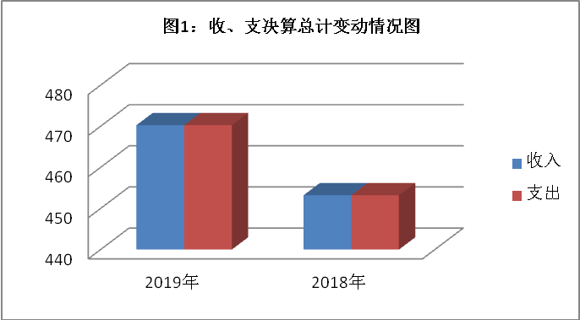

（图1：收、支决算总计变动情况图）

1. 收入决算情况说明

2019年本年收入合计450.65万元，其中：一般公共预算财政拨款收入450.64万元，占99.99%；其他收入0.01万元，占0.01%。

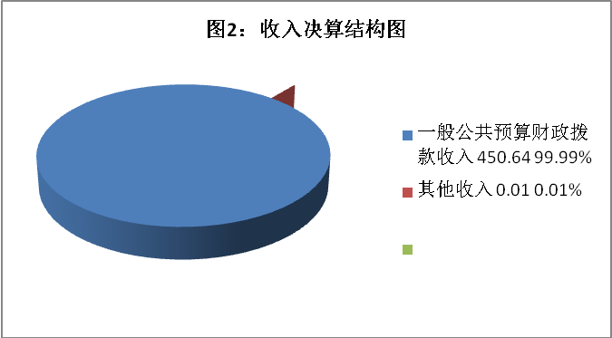

（图2：收入决算结构图）

1. 支出决算情况说明

2019年本年支出合计462.22万元，其中：基本支出375.99万元，占81.34%；项目支出86.23万元，占18.66%。

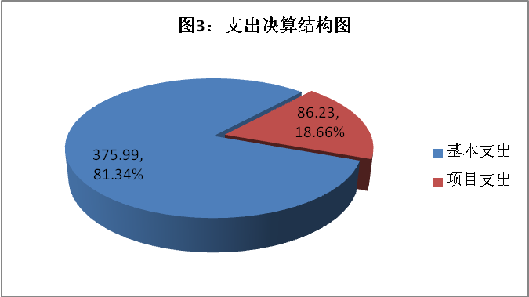

（图3：支出决算结构图）

四、财政拨款收入支出决算总体情况说明

2019年财政拨款收、支总计459.48万元。与2018年相比，财政拨款收、支总计各增加6.39万元，增长1.41%，与上年相比基本持平。

（图4：财政拨款收、支决算总计变动情况）

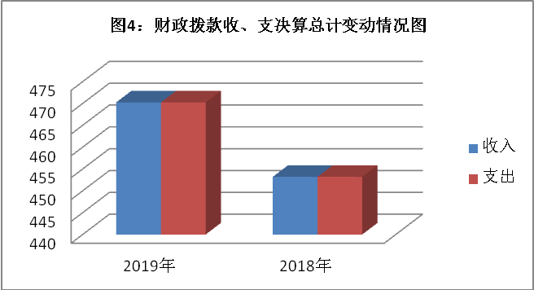

五、**一**般公共预算财政拨款支出决算情况说明

**（一）一般公共预算财政拨款支出决算总体情况**

（图5：一般公共预算财政拨款支出决算变动情况）

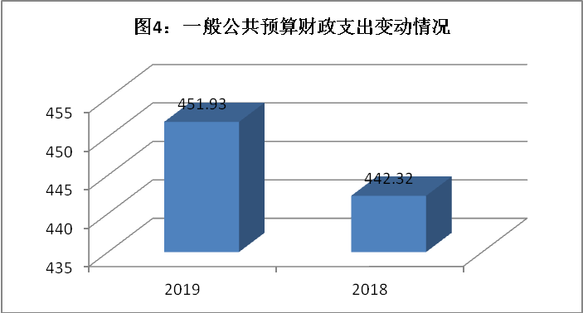

2019年一般公共预算财政拨款支出451.93万元，占本年支出合计的97.77%。与2018年相比，一般公共预算财政拨款增加9.61万元，增长2.17%，与上年相较基本持平。

**（二）一般公共预算财政拨款支出决算结构情况**

2019年一般公共预算财政拨款支出451.93万元，主要用于以下方面:**一般公共服务（类）**支出381.65万元，占84.45%；**社会保障和就业（类）**支出34.22万元，占7.57%；**卫生健康支出**11.4万元，占2.52%；住房保障支出24.66万元，占5.46%。

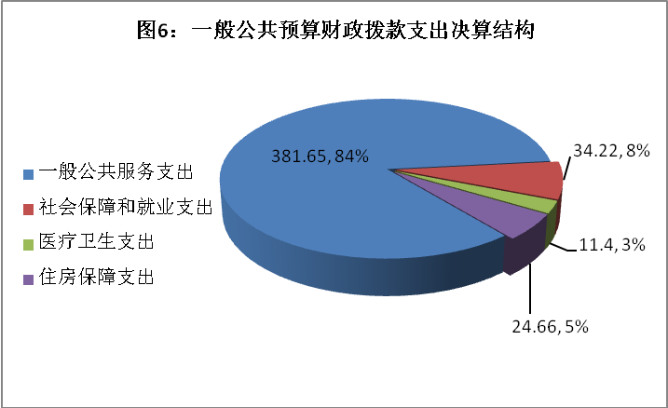

（图6：一般公共预算财政拨款支出决算结构）

**（三）一般公共预算财政拨款支出决算具体情况**

**2019年一般公共预算支出决算数为451.93万元**，**完成预算98.36%。其中：**

**1.一般公共服务（类）人力资源（款）行政运行（项）:支出决算为303.72万元，完成预算99.51%，决算数小于预算数的主要原因是各项保险未清算支付。**

**2.一般公共服务（类）人力资源（款）一般行政管理事务（项）:支出决算为77.93万元，完成预算92.8%，决算数小于预算数的主要原因是“行政审批制度工作”项目资金未支付。**

**3.社会保障和就业（类）人力资源和社会保障管理事务（款）其他人力资源和社会保障管理事务支出（项）:支出决算为8.3万元，完成预算100%。**

**4.社会保障和就业（类）机关事业单位离退休（款）机关事业单位基本养老保险缴费支出（项）:支出决算为25.92万元，完成预算100%。**

**5.医疗卫生与计划生育（类）行政事业单位医疗（款）行政单位医疗（项）:支出决算为11.4万元，完成预算100%。**

**6.住房保障支出（类）住房改革支出（款）住房公积金（项）:支出决算为24.66万元，完成预算100%。**

六**、一**般公共预算财政拨款基本支出决算情况说明

2019年一般公共预算财政拨款基本支出365.70万元，其中：

人员经费326.41万元，主要包括：基本工资、津贴补贴、奖金、伙食补助费、绩效工资、机关事业单位基本养老保险缴费、职业年金缴费、其他社会保障缴费、其他工资福利支出、离休费、退休费、抚恤金、生活补助、医疗费补助、奖励金、住房公积金、其他对个人和家庭的补助支出等。  
　　日常公用经费39.29万元，主要包括：办公费、印刷费、咨询费、手续费、水费、电费、邮电费、取暖费、物业管理费、差旅费、因公出国（境）费用、维修（护）费、租赁费、会议费、培训费、公务接待费、劳务费、委托业务费、工会经费、福利费、公务用车运行维护费、其他交通费、税金及附加费用、其他商品和服务支出、办公设备购置、专用设备购置、信息网络及软件购置更新、其他资本性支出等。

七、“三公”经费财政拨款支出决算情况说明

**（一）“三公”经费财政拨款支出决算总体情况说明**

2019年“三公”经费财政拨款支出决算为4.33万元，完成预算72.17%，决算数小于预算数的主要原因是厉行节约，压减支出。

**（二）“三公”经费财政拨款支出决算具体情况说明**

2019年“三公”经费财政拨款支出决算中，因公出国（境）费支出决算0万元；公务用车购置及运行维护费支出决算3.9万元，占90.07%；公务接待费支出决算0.43万元，占9.93%。具体情况如下：

**1.因公出国（境）经费支出**0万元。

**2.公务用车购置及运行维护费支出**3.9万元,**完成预算97.5%。**公务用车购置及运行维护费支出决算比2018年增加0.03万元，与上年持平。

其中：**公务用车购置支出**0万元。截至2019年12月底，单位共有公务用车1辆，为“其他用车”。

**公务用车运行维护费支出**3.9万元。主要用于机构编制工作调研、改革、帮扶贫困村等工作所需的公务用车燃料费、维修费、过路过桥费、保险费等支出。

**3.公务接待费支出**0.43万元，**完成预算21.5%。**公务接待费支出决算与2018年持平。

**国内公务接待支出**0.43万元，主要用于接待中央编办、省委编办检查督导编制工作、友邻市州来广联系工作学习调研等业务活动开支的用餐费8批次、40人次（不包括陪同人员），共计支出0.43万元。

**外事接待支出**0万元。

八、政府性基金预算支出决算情况说明

2019年政府性基金预算拨款支出0万元。

1. 国有资本经营预算支出决算情况说明

2019年国有资本经营预算拨款支出0万元。

十、其他重要事项的情况说明

**（一）机关运行经费支出情况**

2019年市委编办机关运行经费支出39.29万元，比2018年减少17.9万元，下降31.3%。主要原因是按照相关政策管理要求进行一般性支出压减。

**（二）政府采购支出情况**

2019年市委编办未发生政府采购支出。

**（三）国有资产占有使用情况**

截至2019年12月31日，市委编办共有车辆1辆，其中：其他用车1辆。其他用车主要是用于机构编制工作调研、改革、帮扶贫困村等工作。单价50万元以上通用设备0台（套），单价100万元以上专用设备0台（套）。

**（四）预算绩效管理情况。**

根据预算绩效管理要求，市委编办在年初预算编制阶段，组织对 5 个项目编制了绩效目标。

市委编办按要求对2019年部门整体支出开展绩效自评，从评价情况来看整体完成较好，但个别项目执行进度缓慢。市委编办未组织开展2019年项目支出绩效评价。

2.部门绩效评价结果。

市委编办按要求对2019年部门整体支出绩效评价情况开展自评，《市委编办2019年部门整体支出绩效评价报告》见附件（附件）。

1. 名词解释

1.财政拨款收入：指单位从同级财政部门取得的财政预算资金。

2.事业收入：指事业单位开展专业业务活动及辅助活动取得的收入。

3.其他收入：指单位取得的除上述收入以外的各项收入。主要是利息收入。

4.年初结转和结余：指以前年度尚未完成、结转到本年按有关规定继续使用的资金。

5.年末结转和结余：指单位按有关规定结转到下年或以后年度继续使用的资金。

**6.一般公共服务（类）人力资源事务（款）行政运行（项）:反映行政单位（包括实行公务员管理的事业单位）的基本支出。**

**7.社会保障和就业（类）机关事业单位离退休（款）机关事业单位基本养老保险缴费支出（项）：反映机关事业单位实施养老保险制度由单位缴纳的基本养老保险费支出。**

**8.医疗卫生与计划生育（类）行政事业单位医疗（款）行政单位医疗（项）:反映财政部门安排的行政单位（包括实行公务员管理的事业单位）基本医疗保险缴费经费，未参加医疗保险的行政单位的公费医疗经费，按国家规定享受离休人员、红军老战士待遇人员的医疗经费。**

**9.住房保障支出（类）住房改革支出（款）住房公积金（项）:反映行政事业单位按人力资源和社会保障部、财政部规定的基本工资和津贴补贴以及规定比例为职工缴纳的住房公积金。**

10.基本支出：指为保障机构正常运转、完成日常工作任务而发生的人员支出和公用支出。

11.项目支出：指在基本支出之外为完成特定行政任务和事业发展目标所发生的支出。

12.“三公”经费：指部门用财政拨款安排的因公出国（境）费、公务用车购置及运行费和公务接待费。其中，因公出国（境）费反映单位公务出国（境）的国际旅费、国外城市间交通费、住宿费、伙食费、培训费、公杂费等支出；公务用车购置及运行费反映单位公务用车车辆购置支出（含车辆购置税）及租用费、燃料费、维修费、过路过桥费、保险费等支出；公务接待费反映单位按规定开支的各类公务接待（含外宾接待）支出。

13.机关运行经费：为保障行政单位（含参照公务员法管理的事业单位）运行用于购买货物和服务的各项资金，包括办公及印刷费、邮电费、差旅费、会议费、福利费、日常维修费、专用材料及一般设备购置费、办公用房水电费、办公用房取暖费、办公用房物业管理费、公务用车运行维护费以及其他费用。

第四部分 附件

中共广元市委机构编制委员会办公室

2019年部门整体支出绩效评价报告

一、部门（单位）概况

（一）机构组成。

市委编办下属事业单位2个，其中市事业单位登记服务中心为参照公务员法管理的事业单位，市机构编制信息中心为其他事业单位。

（二）机构职能。

市委编办承担中共广元市委机构编制委员会的具体工作，主要负责全市行政管理体制改革以及机构编制日常管理，是市委的工作部门，列入市委机构序列。

（三）人员概况。

市委编办总编制27名，其中行政编制15名，其他事业编制10名，工勤编制2名。在职人员总数22人，其中行政人员14人，其他事业人员6人，工勤人员2人；退休人员1人。

二、部门财政资金收支情况

（一）部门财政资金收入情况。

2019年本年收入合计450.65万元，其中：一般公共预算财政拨款收入450.64万元，占99.99%；其他收入0.01万元，占0.01%。

（二）部门财政资金支出情况。

2019年本年支出合计462.22万元，其中：基本支出375.99万元，占81.34%；项目支出86.23万元，占18.66%。

三、部门整体预算绩效管理情况

（一）部门预算管理。

根据市财政局的相关政策文件要求，2019年市委编办严格按照资金来源、用途使用资金；资金拨付有完整的审批程序和手续；资金使用无截留、挤占、挪用、虚列支出等情况。加强资金的使用管理，坚持厉行节约，反对奢侈浪费，按制度办事，确保每一分钱都落到实处，每一环节按程序进行。预决算信息公开及时：能按规定时间、内容在政府门户网站上公开预决算信息，并做到信息资料真实、准确。

（二）结果应用情况。

通过加强预算收支管理，不断建立健全内部管理制度，梳理内部管理流程，部门整体支出管理情况得到提升。

四、评价结论及建议

（一）评价结论。

预算执行方面，支出总额控制在预算总额以内。预算管理方面，制度执行总体较为有效。资产管理方面，建立了资产管理制度，定期进行了盘点和资产清理，总体执行较好

（二）存在问题。

财务制度执行力有待加强，资金使用计划有待细化。

（三）改进建议。

细化预算编制工作，认真做好预算的编制。进一步加强单位内部各科室的预算管理意识，严格按照预算编制的相关制度和要求进行预算编制。加强与市财政局的沟通，争取年初预算全面具体。

第五部分 附表

## 一、收入支出决算总表

## 二、收入决算表

## 三、支出决算表

## 四、财政拨款收入支出决算总表

## 五、财政拨款支出决算明细表

## 六、一般公共预算财政拨款支出决算表

## 七、一般公共预算财政拨款支出决算明细表

## 八、一般公共预算财政拨款基本支出决算表

## 九、一般公共预算财政拨款项目支出决算表

## 十、一般公共预算财政拨款“三公”经费支出决算表

## 十一、政府性基金预算财政拨款收入支出决算表

## 十二、政府性基金预算财政拨款“三公”经费支出决算表

## 十三、国有资本经营预算支出决算表